商品状况投诉 - 存在缺陷 申诉解决

请求检查商品XXXASIN的可售FBA库存是否存在商品质量缺陷
买家反馈订单 申请检查库存
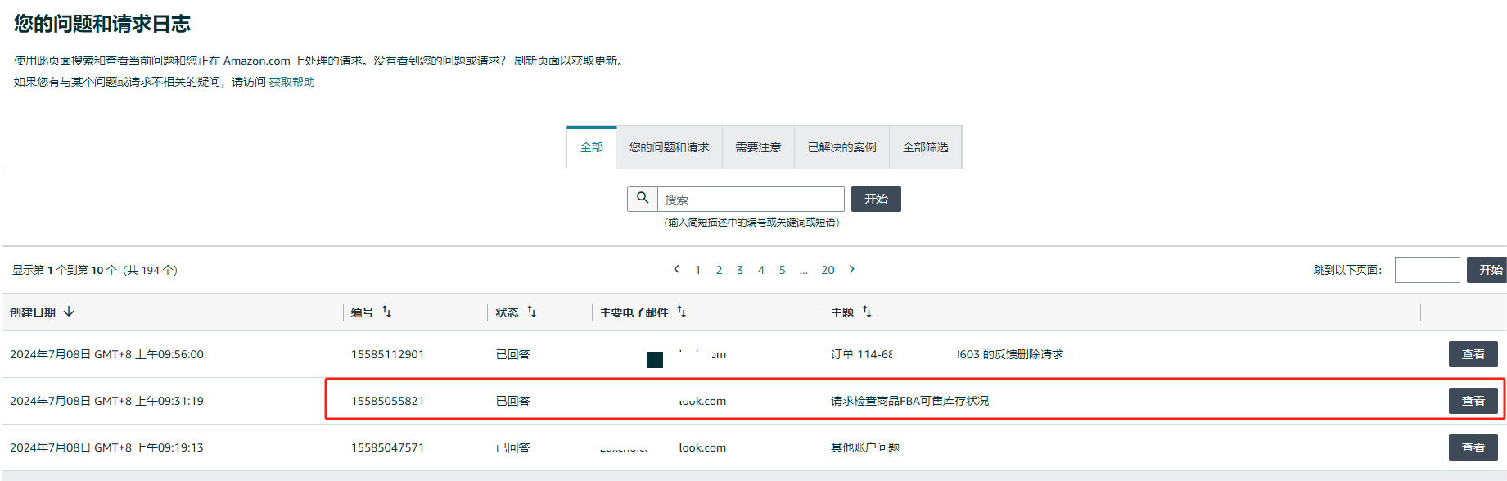
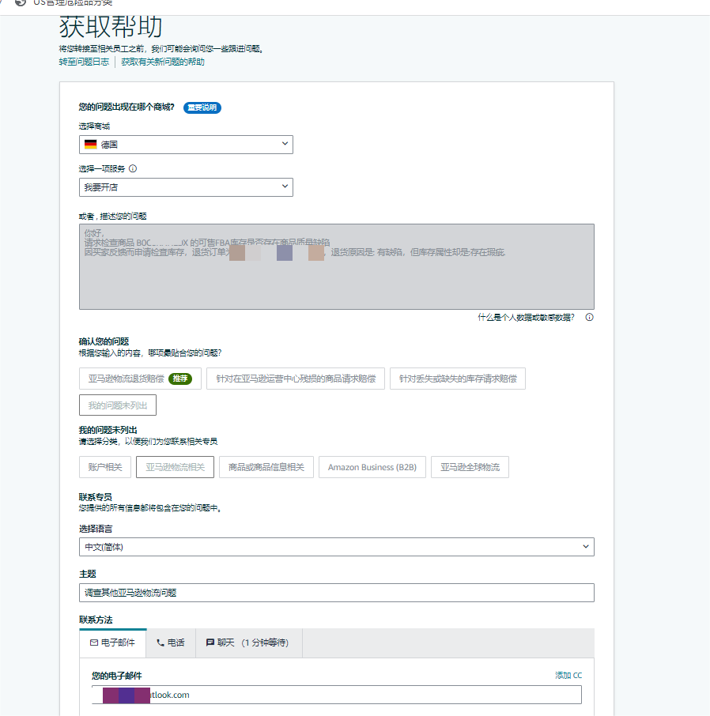

等待亚马逊回复 表示可售库存没有问题或者没有找到缺陷， 就可以使用这个亚马逊自己回复的case ID 来申诉账户绩效中的 商品状况投诉 - 存在缺陷
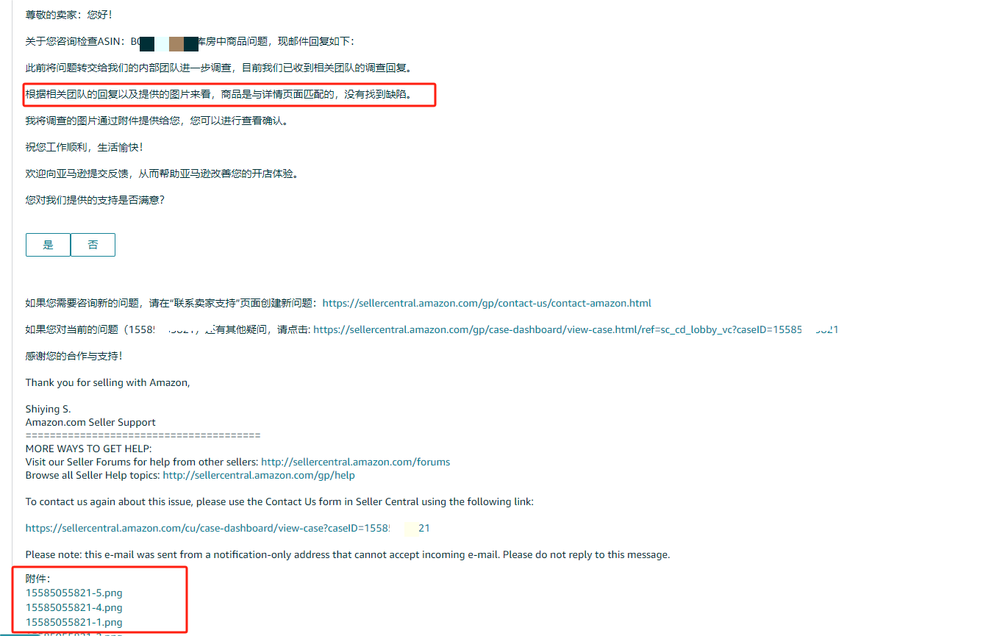
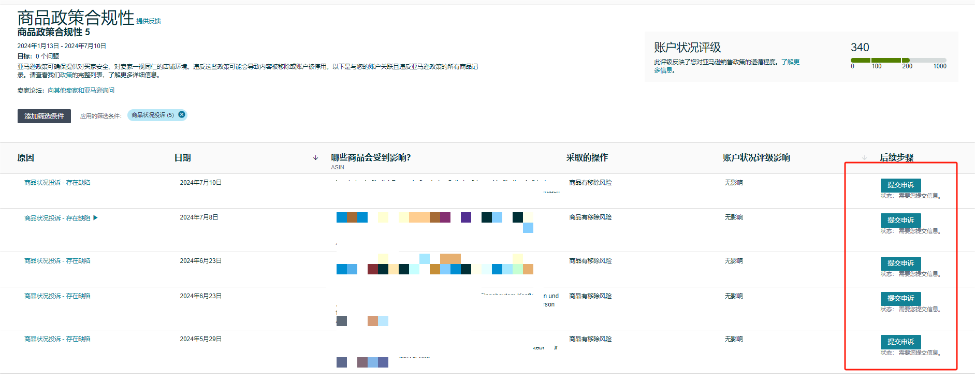
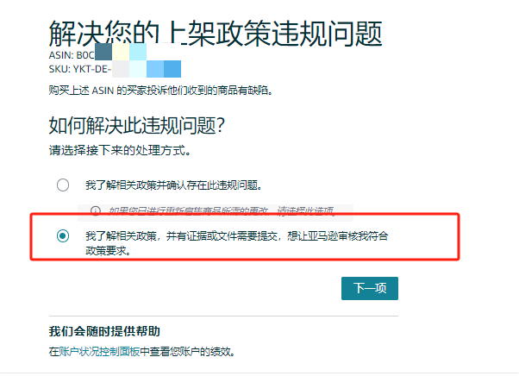
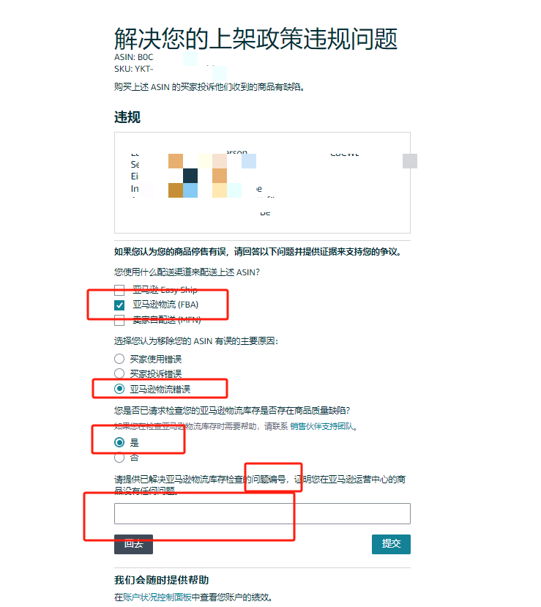
最后提供之前亚马逊已经回复的Case ID - 提交

最后账户会显示 关于您的亚马逊 ASIN 账单的重要消息
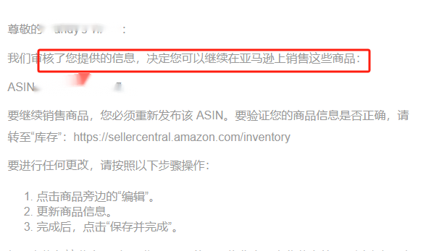
最后账户状况上面的ASIN 的商品投诉亚马逊也会撤销掉 - 完成

